**Koi Veterinary Service Center**

**Software Requirement Specification**

Project Code: ??

Document Code: ?? – v0.1

**<Location, issued date of the Document>**

**Record of change**

*A - Added M - Modified D - Deleted

| **Effective Date** | **Changed Items** | **A* M, D** | **Change Description** | **New Version** |
| --- | --- | --- | --- | --- |
| 02/12/2016 | Initial | a | Add project over view |  |
|  |  |  |  |  |
|  |  |  |  |  |
|  |  |  |  |  |
|  |  |  |  |  |
|  |  |  |  |  |
|  |  |  |  |  |
|  |  |  |  |  |
|  |  |  |  |  |
|  |  |  |  |  |
|  |  |  |  |  |
|  |  |  |  |  |
|  |  |  |  |  |
|  |  |  |  |  |
|  |  |  |  |  |
|  |  |  |  |  |
|  |  |  |  |  |
|  |  |  |  |  |
|  |  |  |  |  |
|  |  |  |  |  |
|  |  |  |  |  |

**SIGNATURE PAGE**

**ORIGINATOR:** <Name> <Date>

<Position>

**REVIEWERS:** <Name> <Date>

<Position>

<Name, if it’s needed> <Date>

<Position>

**APPROVAL:** <Name> <Date>

<Position>

**TABLE OF CONTENTS**

**1** **Introduction 5**

1.1 Purpose 5

1.2 Scope 5

1.3 Definitions, Acronyms, and Abbreviations 5

1.4 References 5

1.5 Overview 6

**2** **Overall Description 7**

**3** **FUNCTIONAL Requirements 8**

3.1 <Use Cases Diagram> 8

3.2 < Use Case Name 1> 8

3.3 < Use Case Name 2> 9

**4** **NON-FUNCTIONAL Requirements 10**

**5** **Supporting Information 13**

# Overall Description

*Phần mềm quản lý dịch vụ thú y cá Koi của trung tâm*

*- Trang chủ giới thiệu thông tin về trung tâm, tin tức, dịch vụ thú y cá Koi, thông tin bác sĩ thú y, câu hỏi thường gặp, liên hệ, ...*

*- Quản lý quá trình đặt dịch vụ tư vấn trực tuyến với bác sĩ thú y để tư vấn.*

*- Quản lý quá trình đặt dịch vụ hẹn để bác sĩ thú y tới tận nhà đánh giá chất lượng hồ cá Koi và tư vấn cải thiện hồ cá đạt chuẩn.*

*- Quản lý quá trình đặt dịch vụ điều trị bệnh cho cá và kê đơn thuốc (nếu cần), dịch vụ này có thể thực hiện tại nhà khách hoặc ở trung tâm.*

*- Quá trình đặt dịch vụ sẽ quản lý theo các bước.*

*<< Khách hàng đặt dịch vụ, khách hàng có thể chỉ định bác sĩ --> Trung tâm phân công bác sĩ thực hiện dịch vụ (khi khách hàng không chỉ định) --> Bác sĩ thực hiện dịch vụ và ghi nhận kết quả thực hiện --> Khách hàng đánh giá kết quả thực hiện dịch vụ >>*

*- Quản lý lịch làm việc của bác sĩ để khách hàng có khả năng đặt dịch vụ khi cần chỉ định bác sĩ.*

*- Quản lý bảng giá cho từng dịch vụ, bảng giá có tính chi phí di chuyển đến nơi khách chỉ định khi thực hiện dịch vụ.*

*- Quản lý rating, feedback.*

*- Quản lý hồ sơ khách hàng, lịch sử đơn đặt dịch vụ.*

*- Dashboard & Report.*

*• user characteristics*

guest: can view the website to find more information

Customer:

+ Can view the website

+ Make new appointment with the veterinarian they want

+ Make new appointment with the time they want (the centre will choose a veterinarian for this case)

+ Can make, edit, remove feedback

+ Can signup, login, update profiles and remove account.

+ Có thể xác nhận thay đổi tình trạng cuộc hẹn.

Staff:

+ Có thể quản lí lịch làm việc của thú y ****

+ có thể thay đổi giá dịch vụ và chi phí vận chuyển

+ Có thể đọc, xóa, ẩn các đánh giá

+ Có thể thêm, cập nhật, xóa hồ sơ khách hàng.

Veterinarian:  
 + có thể xem lịch làm việc của bản thân

+ có thể yêu cầu ngày nghỉ nào đó trong lịch

+ có thể xem thông tin appointment với khách hàng

+ có thể xem thống kê số lượng công việc

+ có thể xem đánh giá của khách hàng về bản thân

+ Có thể thay đổi status cuộc hẹn

Manager:

+ có thể xem, xóa, sửa comment mà khách hàng đăng

+ có thể xem tổng hóa đơn, doanh thu, lịch sử đặt dịch vụ chung của khách hàng

+ có thể tạo và xóa tài khoản của nhân viên trong trung tâm

# FUNCTIONAL Requirements

***: Require further assistance from lecturer

functional requirement

- Show info about ...

+ The veterinarian service centres' location

+ The ... using manual/getting news from other sites ***

+ veterinarian services (include prices)

+ Tops veterinaries’ information

+ Frequently asked question

+ Hotlines and social media

- Managing booking for online consulting services

+ When booking, user can choose any veterinarian they wants for the consultation.

+ If user does not choose the veterinarian, the veterinarian service center will choose the veterinarian for the customer

+ User can choose the time for online consulting services in a specific time ***

-> If the user already chose the veterinarian, the website will show the time table of that particular veterinarian for the user to choose.

-> If the user not choose the veterinarian, The user can choose any time slot that has at least one of the veterinarian are free

-> User will pay for the consultant services ***

- Managing booking for the veterinarian to come to the customer’s home to check the aquarium quality and give advice to improve aquarium’s quality

+ When booking, user can choose any veterinarian they wants for the consultation.

+ If user does not choose the veterinarian, the veterinarian service center will choose the veterinarian for the customer

+ User can choose the time for online consulting services in a specific time ***   
 + Calculate distance between veterinarian center and customer’s home for transportation fee ***

-> If the user already chose the veterinarian, the website will show the time table for that particular veterinarian for the user the choose from.

-> If the user not choose the veterinarian, The user can choose any time slot that has at least one of the veterinarian are free

-> User will pay deposit for the service ***

- Managing booking for veterinarian to cure the fish and write prescription for the fish

+ In case the user want to make the appointment in the veterinarian center.

-> When booking, user can choose any veterinarian they wants for the consultation.

-> If user does not choose the veterinarian, the veterinarian service center will choose the veterinarian for the customer

-> User can choose the time for online consulting services in a specific time ***

-> User will pay deposit for the service after booking ***

+ In case the user want to make the appointment at home

-> When booking, user can choose any veterinarian they wants for the consultation.

-> If user does not choose the veterinarian, the veterinarian service center will choose the veterinarian for the customer

-> User can choose the time for online consulting services in a specific time ***

-> User will pay deposit for the service ***

-> Calculate distance between veterinarian center and customer’s home for transportation fee ***

+ Veterinarian will give the customer prescriptions if necessary

- Managing veterinarian schedule

+ Add

+ Update veterinarian schedule’s status

+ Remove

- Managing rating and feedback system

+ Get rating and feedback from user

-> Services:

-> veterinarian:

+ Hide

- Managing customers’ profile and their booking history

+ Create new customer’s profile (by signup)

+ Update profiles

+ Remove profiles

+ Add booking history into customer profile

- Dashboard & report *** (diff?)

+ Guest: no dashboard?

+ Customer:

-> Allow user to read their booking history

+ Staff:

-> ??? ***

+ veterinarian:

-> Dashboard:

-> Report

+ Manager:

-> Dashboard:

Revenue

Staff

Services

-> Report

- Managing services’ pricing and for calculate pricing moving from center to customer’s home

+ Update

- Manager will add new staff, veterinarian account through his/her account

## <Use Cases Diagram>

*[The main Use Case Diagrams of the system]*

## < Use Case Name 1>

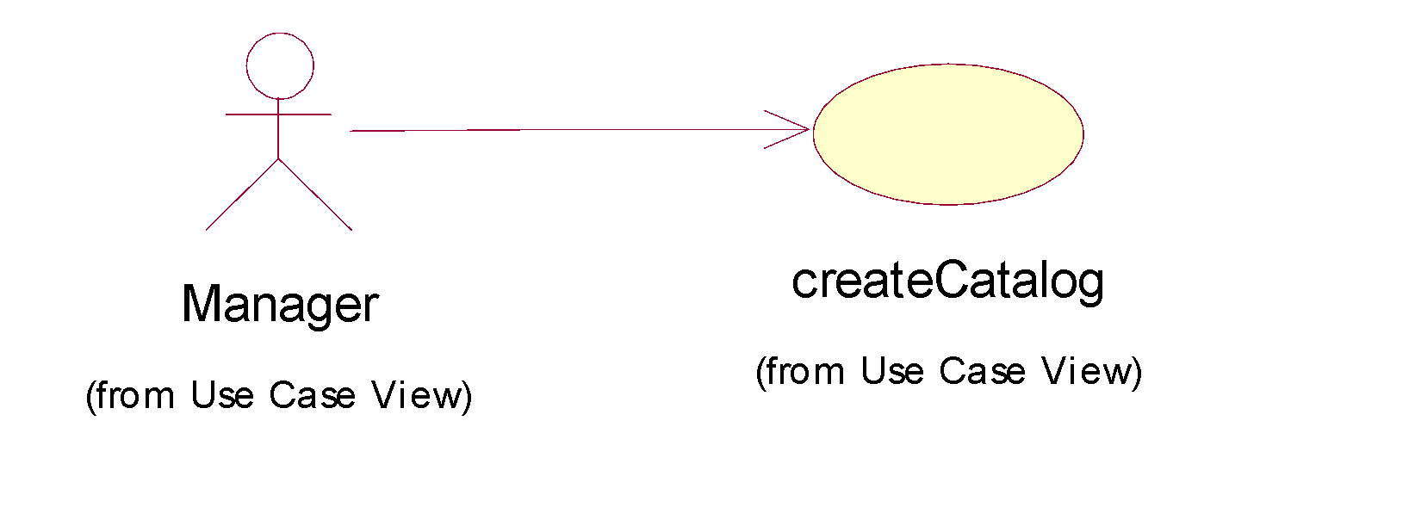

| **USE CASE-n SPECIFICATION** | | | | |
| --- | --- | --- | --- | --- |
| **Use-case No.** | <UC001> | **Use-case Version** | | <1.0> |
| **Use-case Name** | <Name> | | | |
| **Author** | <Members> | | | |
| **Date** | Dd/mm/yyyy | **Priority** | <High/Normal/Low> | |
| **Actor:**  *<Lit all actors>*  **Summary:**  *<Briefly describe the used case >*  **Goal:**  *<Briefly describe the goal of used case >*  **Triggers**  *<What does lead in using this case?>*  **Preconditions:**  *<List the required pre-conditions for using this case>*  **Post Conditions:**  *<List the required post-conditions for using this case>*  **Main Success Scenario:**  *<List the main steps for using this case to reach the goal successfully >*  **Alternative Scenario:**  *<List other steps for using this case to reach the goal in some alternative conditions >*  **Exceptions:**  *<List exceptions of this use case >*  **Relationships:**  *<List the relationships that use case relates to>*  **Business Rules:**  *<Any concern about the business>* | | | | |

## < Use Case Name 2>

…………………

# NON-FUNCTIONAL Requirements

- When booking for services:

+the timetable has to be between the opening and closing time of the centres. (7h - 11h | 1h - 5h) (T2 - T7)

+ The time table will split into multiple time slots

-> Consulting ( 8 slots, 1h per slot )

-> At centres ( 4 slots, 2h per slot )

-> At home ( 2 slots, 4h per slot )

-> Combo:

Aquarium examination & consulting + caring ** + Users are required to choose a specific type of koi fish ***

- When customer signup:

+ The user is required to to fill the otp code send to their email when signing up. *

- When the vet done with their appointment:

+ the Vet will make change to the appointment status

+ the Customer will confirm the change of the appointment status ( Will automatically confirm the status after sometimes )

# Supporting Information

| **Effective Date** | **Changed Items** | **A* M, D** | **Change Description** | **New Version** |
| --- | --- | --- | --- | --- |
| 02/12/2016 | Initial | a | Add project over view |  |
|  |  |  |  |  |
|  |  |  |  |  |
|  |  |  |  |  |
|  |  |  |  |  |
|  |  |  |  |  |
|  |  |  |  |  |
|  |  |  |  |  |
|  |  |  |  |  |
|  |  |  |  |  |
|  |  |  |  |  |
|  |  |  |  |  |
|  |  |  |  |  |
|  |  |  |  |  |
|  |  |  |  |  |
|  |  |  |  |  |
|  |  |  |  |  |
|  |  |  |  |  |
|  |  |  |  |  |
|  |  |  |  |  |
|  |  |  |  |  |